Republika e Kosovës
Republika Kosova-Republic of Kosovo
Qeveria –Vlada-Government
Ministria e Mbrojtjes
Ministarstvo Odbrane / Ministry of Defense
___________________________________________________________________________________

PROJEKT RREGULLORE (MM) NR. 00/2025 PËR REGJISTRIMIN DHE SIGURIMIN E DETYRUESHËM NGA AUTOPËRGJËSIA E MJETEVE TË MINISTRISË SË MBROJTJES DHE FORCËS SË SIGURISË SË KOSOVËS

Ministri i Minstrisë së Mbrojtjes,
Në pajtim me nenin 42, paragrafi 2, të Ligjit Nr.05/L-132 për Automjete (Gazeta Zyrtare e Republikës së Kosovës, nr.15/11, Maj 2017) dhe nenit 1, paragrafi 3 të Ligjit Nr.04/L-018 për Sigurimin e Detyrueshëm nga Autopërgjegjësia (Gazeta Zyrtare e Republikës së Kosovës nr.4/14 Korrik 2011), nenin 11, paragrafi 1, nën-paragrafi 1.5 të Ligjit Nr. 08/L-117 për Qeverinë e Republikës së Kosovës (Gazeta Zyrtare e Republikës së Kosovës Nr. 34. 18.11.2022), nxjerr:

RREGULLORE (MM) NR. 00/2025 PËR REGJISTRIMIN DHE SIGURIMIN E DETYRUESHËM NGA AUTOPËRGJËSIA E MJETEVE TË MINISTRISË SË MBROJTJES DHE FORCËS SË SIGURISË SË KOSOVËS

Neni 1
Qëllimi

Kjo rregullore përcakton rregullat, procedurat dhe llojet e regjistrimit, çregjistrimit, formën dhe përmbajtjen e targave, si dhe librezave të mjeteve të MM-së dhe FSK-së dhe sigurimin nga autopëgjegjësia për dëmët e shkaktuara palëve të treta.

Neni 2
Fushëveprimi

Kjo rregullore zbatohet për të gjitha mjetet e MM-së dhe FSK-së që bartin targa me shenjë të MM-së dhe FSK-së.

Neni 3
Përkufizimet

- Shprehjet dhe termat e përdorura në këtë rregullore kanë këto kuptime:

  - Mjetet e MM-së dhe FSK-së - përfshijnë mjetet motorike, mjetet hibride, mjetet elektrike dhe mjete të tjera të cilat bartin targa me shenjë të MM-së dhe FSKsë;

  - Mjet - është mjeti motorik ose rimorkioja e tij;
  - Mjet motorik – është çdo mjet me djegie të brendshme që lëviz në rrugë me fuqi të vet, ka të paktën katër rrota, i kompletuar apo i pakompletuar me një shpejtësi maksimale që tejkalon 25 km/h;

  - Mjet motorik hibrid – është një mjet me të paktën dy konvertues energjie të ndryshëm dhe dy sisteme të ndryshme ruajtjeje energjie (në mjet) për qëllimet e lëvizjes së mjetit;

  - Mjet elektrik hibrid – është një mjet hibrid që, për qëllimet e lëvizjes mekanike, tërheq energji nga të dy burimet në mjetet e energjisë / fuqisë së ruajtur si një karburant i konsumueshëm apo një pajisje për ruajtjen e energjisë elektrike / fuqisë, bateri, kondensator, volant / gjenerator;

1.6. Automjet - është çdo mjet që lëviz në rrugë me fuqinë e motorit të vet, përveç mjeteve që lëvizin nëpër binarë dhe mjeteve ndihmëse të këmbësorëve;

1.7. Automjetet nën përcjellje – janë automjetet të cilat përdorin pajisje sinjalizuese me drita të kuqe, të kaltra dhe pajisje akustike me intensitet të ndryshëm gjatë sinjalizimit kur bëjnë përcjelljen e personaliteteve ushtarake ose të mjeteve të tjera të autorizuara të cilat bëjnë përcjelljen e personaliteteve;

1.8. Një mjet lidhës - është një mjet që synon të ngarkohet nga një automjet, qoftë i ndërtuar si rimorkio ose si gjysmërimorkio;

1.9. Rimorkio – mjet rrugor i bashkëngjitur, i konstruktuar në atë mënyrë që masën e tërësishme nëpërmjet akseve të veta ta mbartë mbi rrugën qarkulluese;

1.10. Gjysmërimorkio – mjet i bashkëngjitur pa boshtin e përparmë, i konstruktuar në atë mënyrë që një pjesë e masës së tërësishme të saj bartet në mjetin tërheqës nëpërmjet sasisë së vet të përparme, me anën e së cilës mbështetet në mjetin tërheqës;

1.11. Kolonë e mjeteve –është vargu i më shumë se tri mjeteve, mjete që janë të ndaluara apo që lëvizin në shirit të njëjtë të trafikut në të njëjtin kah, gjatë të cilit shpejtësia e lëvizjes së tyre dhe veprimi i shoferëve janë të kushtëzuara në mes veti dhe në mes të cilave mjete nuk mund të hyjë në mënyrë të papenguar mjeti tjetër;

1.12. Mjetet e punës – mjete me veprim motorik si cilindri, kositësja, buldozeri, ngarkuesja me pirun, gërmuesi etj;

1.13. Një mjet ushtarak- është çdo mjet i ndërtuar tërësisht ose pjesërisht, i bërë ose i modifikuar për përdorim ushtarak dhe që përdoret për qëllimet e MM-së dhe FSKsë;

1.14. Kontrolli teknik – është kontroll e përcaktuar për të siguruar se automjeti është i sigurt që të përdoret në rrugët publike dhe është në përputhje me karakteristikat e kërkuara dhe të detyrueshme të sigurisë dhe të mjedisit;

1.15. Certifikata e kontrollit teknike – është dokument i lëshuar nga subjekti juridik, dhe i cili përmban rezultatet e kontrollit teknik të mjetit;

1.16. Subjekti juridik për kontroll teknike – është subjekti juridik i autorizuar për kryerjen e kontrollit teknik të mjeteve rrugore;

1.17. Regjistrimi – është autorizimi administrativ për hyrjen në shërbim në trafikun rrugor të mjetit, duke përfshirë identifikimin e këtij të fundit me një numër të veçantë, që do të njihet si numri i regjistrimit;

1.18. Bartësi i certifikatës së regjistrimit të automjetit – është personi juridik ose fizik në emrin e të cilit mjeti është regjistruar;

1.19. Anulimi i regjistrimit – është anulimi i autorizimit për mjetin që të përdoret në trafikun rrugor;

1.20. Kontrollimi teknik në rrugë – do të thotë inspektim i papritur teknik i rregullsisë së mjetit, i cili kryhet nga njësia mobile për kontrollim teknik të automjeteve;

1.21. Njësia përgjegjëse e FSK-së – nënkupton njësinë përkatëse në kuadër të kazermave të FSK-së në të cilat është në përdorim mjeti;

1.22. Njësia përgjegjëse e MM-së – i referohet Departamentit të Logjistikës dhe Infrastruktures;

1.23. Mjetet e veçanta të FSK-së – nënkuptojnë mjetet me zinxhirë dhe mjetet me destinim të veçantë ushtarak të cilat për shkak të karakteristikave nuk i nënshtrohen kontrolleve teknike civile;

1.24. Elementi Kombëtar për Mbështetje- njësia përkatëse që mbështet forcat kombëtare në operacione shumëkombëshe jashtë vendit;

1.25. Sigurimi - sigurimi nga autopërgjegjësia;

1.26. Pronar i mjetit motorik - personi që është i regjistruar në regjistrin e mjeteve motorike të Kosovës, si pronar i mjetit motorik dhe bartës i tabelave të regjistrimit të mjetit motorik apo numrit identifikues;

1.27. Drejtuesi i mjetit motorik - personi që drejton mjetin motorik;

1.28. Posedues i mjetit motorik - personi fizik apo juridik i cili, me autorizimin e pronarit, e ka në posedim apo përdorim mjetin motorik;

1.29. Pala e tretë - personi me të drejtë kompensimi sipas dispozitave të kësaj rregulloreje, të cilit i është shkaktuar dëmi apo lëndimi nga mjeti motorik;

1.30. Pasagjer - është personi që udhëton apo ndodhet në mjet motorik, por që nuk e drejton mjetin motorik.

Neni 4
Rregullat e përgjithshme

1. Mjetet e MM-së dhe FSK-së, për të marrë pjesë në trafikun rrugor, duhet të jenë të regjistruara në përputhje me dispozitat e kësaj rregulloreje.

2. Targat e regjistrimit, si dhe të dhënat e mjeteve dhe të përdoruesit të mjeteve të MM-së dhe FSK-së, duhet të regjistrohen në regjistrin e mjeteve të MM-së dhe FSK-së.

Neni 5
Kontrollimi teknik

- Kontrollimi teknik i mjeteve të MM-së dhe FSK-së kryhet nga subjektet juridike të autorizuara nga Ministria përkatëse dhe bëhet një herë në vit.

- Paragrafi 1 i këtij neni nuk zbatohet për mjete të veçanta të FSK-së, verifikimi i sigurisë teknike të të cilave kryhet në punëtorinë teknike të FSK-së me lëshimin e certifikatës së vlefshmërisë teknike të mjetit të FSK-së.

- Mjetet e reja të MM-së dhe FSK-së, që janë subjekt i kësaj rregulloreje, nuk i nënshtrohen kontrollit teknik për 4 (katër) vjet pas regjistrimit të parë.

- Mjetet e MM/FSK-së janë subjekt i kontrollit të jashtëzakonshëm teknik edhe para skadimit të afatit të përmendur në paragrafët 1 dhe 3 të këtij neni, nëse ato janë të dëmtuara në një aksident ose kanë pësuar dëmtime të ndryshme që mund të ndikojnë në sigurinë e pjesëmarrjes në trafik.

5. Mjetet e veçanta të FSK-së janë subjekt i kontrollit parandalues teknik.

- Rishtypja e numrit identifikues të mjetit të MM-së dhe FSK-së:

6.1. Kur automjeti kalon nga MM në FSK, ndërrimi i tabelave bëhet me vendim të Sekretarit të Përgjithshëm të MM-së;

6.2. Kur automjeti kalon nga një njësi në tjetrën njësi brenda FSK, ndërrimi i tabelave bëhet me miratim të KOMFSK-së;

6.3. Në rast të dëmtimit të tabelave, nurmrit identifikues, ky aktivitet realizohet nga punëtoria teknike e FSK-së me urdhër nga SHS SHPFSK, ndersa për automjetet e MM, njësia mbështëtse bën kërkesën në Depertamentin për Logjistikë dhe Infrastrukturë.

Neni 6
Regjistrimi i mjeteve të MM-së dhe FSK-së

- Njësia përgjegjëse e MM-së, kryen:

1.1. Regjistrimin e parë të mjeteve të MM/FSK-së.

1.2. Regjistrimin e mjeteve që merren me qira për të cilat lejohet përdorimi i targave të MM-së dhe FSK-së. Lejimi i përdorimit të targave bëhet me Vendim të Ministrit të MM-së.

  - Vazhdimin e regjistrimit dhe ndryshimin e përdoruesit të mjetit të MM/FSK-së (ri-regjistrimi).

- Mjetet e MM/FSK-së mund te regjistrohen vetëm kur iu lëshohet certifikata e kontrollit teknik, që dëshmon se mjeti është në gjendje të rregullt teknike, nga qendrat e autorizuara për kontroll teknik ose nga punëtoritë teknike të FSK-së.

- Të gjitha mjetet e MM-së dhe FSK-së pajisen me targat e regjistrimit. Për mjetet e veçanta të FSK-së, shtypen numrat indentifikues në vetë mjetin.
- Regjistrimi i mjeteve të MM/FSK-së bëhet në sektorin përkatës të transportit dhe furnizimit, kompetent për regjistrimin e mjeteve brenda Departamentit të Logjistikës dhe Infrastrukturës.
5. Për regjistrimin e parë të një mjeti të MM/FSK-së, kërkohen këto dokumente:
5.1. Kërkesa për regjistrimin e mjetit të MM/FSK-së;

5.2. Dëshmia e prejardhjes së mjetit;

5.3. Dëshmia e kontrollimit teknike të mjetit të MM/FSK-së;

5.4. Dokumenti Unik Doganor (DUD).
- Për regjistrimin e parë të mjeteve të MM/FSK-së të marra me qira, kërkohen këto dokumente:
  - Kërkesa për regjistrimin e mjetit të MM/FSK-së;

  - Dëshmia e prejardhjes së mjetit;

  - Dëshmia e kontrollimit teknike të mjetit;

  - Dokumenti Unik Doganor (DUD);

  - Dokumenti i pronësisë, në qoftë se pronari i mjetit është kompani me qira, duhet të futet në librezën e qarkullimit si pronar i mjetit.

- Ndërrimi i përdoruesit të mjetit të MM/FSK-së (ri-regjistrimi) kryhet nga njësia kompetente e MM/FSK-së, në bazë të kërkesës për regjistrim dhe çregjistrim, duke ofruar lejen e qarkullimit dhe targat ekzistuese të mjetit.

- Xhamat e errët:
8.1. Lejohen për të gjitha mjetet të cilat janë të pajisura me xhama të errët nga prodhuesi.
8.2. Posedimi i xhamave të errët evidentohet pas konstatimit të gjendjes teknike dhe shënohet në CRA, në rubrikën “Shënime”.
8.3. Vendosja e folies së errët ngjitëse në xhamat e mjetit është e ndaluar, përveç në raste të jashtëzakonshme.

8.4. Rastet e përmendura në paragrafin 8.3 lejohen vetëm me vendim të Ministrit të MPB-së, pas paraqitjes së kërkesës së arsyetuar dhe dokumentacionit mbështetës nga Ministria e Mbrojtjes.
8.5. Për realizimin e kërkesës në zbatim të paragrafit 8.4 dhe legjislacionit përkatës të MPB-së, SHPFSK përgatit paraprakisht vlerësimin dhe arsyetimin përkatës.

Neni 7
Vazhdimi i regjistrimit të mjeteve të veçanta të FSK-së

- Vazhdimi i regjistrimit të mjeteve të veçanta të FSK-së bëhet një herë në vit, në fund të muajit të vlefshmërisë së regjistrimit, duke u bazuar në dokumentacionin vijues:
  - Kërkesa për regjistrimin e mjetit të FSK-së;

  - Libreza e qarkullimit;

  - Dëshmia e vlefshmërisë teknike të mjetit të FSK-së ose certifikata e kontrollit teknik;

  - Testimi i pajisjeve me rrezik të lartë;

2. Vazhdimin e regjistrimit të mjeteve të FSK-së nga paragrafi 1 i këtij neni kryhet nga njësia përkatëse e SHP-së.

Neni 8
Vazhdimi i regjistrimit të mjeteve të MM/FSK-së të dërguara jashtë vendit

- Vazhdimi i regjistrimit të mjeteve të MM/FSK-së, të cilat ndodhen në zonat e operacioneve jashtë territorit të Kosovës, kryhet nga Elementi Kombëtar për Mbështetje në operacione, nëse plotësohet një nga kushtet e mëposhtme:
:

1.1. Është kryer kontrolli teknik i mjetit të MM/FSK-së;

1.2. Është kryer kontrolli teknik nga operatori i autorizuar që ofron shërbime gjatë misionit/operacionit;

1.3. Është kryer kontrolli teknik nga mekaniku në terren.

- Pas vazhdimit të regjistrimit, një kopje e lejes së qarkullimit duhet t’i dorëzohet MM-së dhe SHP-së.

Neni 9
Mjetet rezervë të MM/FSK-së

- Mjetet e FSK-së, të cilat janë në listën e rezervave materiale, nuk regjistrohen.

- Kur mjetet kalojnë prej listës së rezervës materiale në përdorim të rregullt, ato regjistrohen në përputhje me dispozitat e kësaj rregulloreje.

Neni 10
Pajisja me targa e mjeteve të regjistruara

1. Mjetet e regjistruara të MM/FSK-së pajisen me libreza përkatëse qarkullimi dhe targa të MM/FSK-së.
2. Përjashtimisht nga paragrafi 1 i këtij neni, mjetet e veçanta dhe mjetet me zinxhirë nuk pajisen me targa të FSK-së, por shenjëzohen vetëm me një numer identifikues.

Neni 11
Libreza e qarkullimit

- Libreza e qarkullimit është dokument që identifikon mjetin, duke vërtetuar pronësinë e mjetit, të drejtën e shënjimit të mjetit me targa të veçanta të regjistrimit ose shenja të regjistrimit, karakteristikat teknike të mjetit dhe të drejtën për të marrë pjesë në transport rrugor.

- Të dhënat për një leje qarkullimi regjistrohen përmes një procesori automatik të të dhënave të sistemit.
3. Në librezën e qarkullimit të të gjitha mjeteve të MM/FSK-së, shënohet numri i targave me të cilat pajisen mjetet e MM/FSK-së.

- Përjashtimisht nga paragrafi 4 i këtij neni, në librezën e qarkullimit të mjeteve të veçanta shënohet një numër identifikues i shtypur, me të cilën identifikohet mjeti dhe të dhënat teknike të mjetit të FSK-së.

- Nëse mjeti i MM/FSK-së kalon prej një njësie në njësinë tjetër, atëherë ndërrohen libreza e qarkullimit dhe targat e mjetit me miratim nga KOMFSK.

6. Dukja, përmbajtja dhe përmasat e librezës së qarkullimit janë të paraqitura në Shtojcën 1 të kësaj rregulloreje.

Neni 12
Targat e mjetit të MM/FSK-së

- Targa e regjistrimit është prej alumini, me ngjyrë të përcaktuar, sipas katalogut të ngjyrave.

- Targa e mjeteve të MM/FSK-së përmban:

  - Shenjën “MM dhe FSK”;

  - Logon me flamurin e Kosovës;

  - Numrin e regjistrimit të mjetit të MM/FSK-së;

  - Shenjën/Emblemën e MM/FSK-së.

- Targat e regjistrimit për mjetet e MM/FSK-së nuk duhet të kenë veti reflektuese. Targat e regjistrimit vendosen në pjesën e përparme dhe të pasme të mjetit, në qendër ose në një vend të caktuar dhe të dukshëm.

- Dukja, përmbajta dhe përmasat e targave të MM-së dhe FSK-së janë paraqitur në
Shtojcën 2 të kësaj rregulloreje.

- Në mjetet e punës shtypen numrat përkatës në pjesën e prapme të mjetit, në motor ose në mjetin lidhës siç është paraqitur në Shtojcën 3.

- Në mjetet e vecanta shtypet nuumri identifikues me ngjyrë të zezë jo reflektuese dhe vendoset para dhe mbrapa mjetit. Në raste kur teknikisht nuk mund të vendoset para dhe mbrapa atëherë vendoset në të dy anët (majtas ose djathtas) e mjetit aty ku shihet shenja. Numri i regjistrimit është identifikues unik i caktuar për një automjet të vetëm.

- Shenjat e regjistrimit i mjeteve të veçanta përbëhen prej shkronjave ”FSK” dhe pesë numra:

7.1. Shenja e shkronjës "L" përdoret për mjetet me peshë deri në 10 ton;

7.2. Shenja e shkronjës “M" përdoret për mjetet me peshë prej 10 deri në 20 ton;

7.3. Shenja e shkronjës "H" përdoret për mjetet me peshë më të madhe se 20 ton.

8. Dukja, përmbajta dhe përmasat e targave të mjeteve të veçanta të FSK-së janë paraqitur në Shtojcën 4 të kësaj rregulloreje.

9. Në raste të dëmtimit të shkronjave (shenjave), shtypen etiketa të reja me të njëjtat shkronja dhe numra.

10. Ndalohet bartja e targave nga një mjet në një tjetër.

Neni 13
Targat provuese

- Mjeti i paregjistruar i MM/FSK-së mund të dalë në trafik vetëm kur pajiset me targa provuese nga MM-ja.

- Targat provuese lëshohen nga njësia kompetente e MM-së me kërkesën e përdoruesit të mjetit.

- Në kërkesën e përmendur në paragrafin 2 të këtij neni, duhet të shprehet qëllimi i lëshimit.

- Targat provuese lëshohen për një periudhë deri në 15 ditë.

- Përmbajtja dhe dukja e targave provuese është e paraparë në Shtojcën 5 të kësaj rregulloreje.

Neni 14
Dëmtimi, humbja ose asgjësimi i librezës dhe targave të mjetit të MM/FSK-së

1. Në rast të dëmtimit, humbjes ose asgjësimit të një libreze qarkullimi ose një targe regjistrimi, përdoruesi i mjetit duhet brenda 48 orëve të raportojë për humbjen, dëmtimin ose asgjësimin e tyre tek Policia e FSK-së, të cilët në vija zyrtare njoftojnë edhe Policinë e Kosovës.

2. Mjeti i MM/FSK-së pajiset më një certifikatë të përkohshme, e cila zëvendëson librezën e qarkullimit ose targën e regjistrimit deri në lëshimin e librezës së re të qarkullimit të trafikut ose targave të regjistrimit, për një periudhë maksimale prej 45 ditësh.

3. Kërkesën për lëshimin e librezës së re të qarkullimit ose të targave të regjistrimit, përdoruesi i mjetit të MM/FSK-së duhet t'ia dorëzojë njësisë kompetente të MM-së.

Neni 15
Sigurimi i mjeteve të MM-së dhe FSK-së

- Mjetet e MM-së do të pajisen me Polisë sigurimi nga kompanitë e sigurimeve të autorizuara në Kosovë, kurse mjetet e FSK-së nuk do të pajisen me Polisë sigurimi, përveç mjeteve që bartin personel dhe në rastet e veçanta sipas urdhrit të KOMFSK-së.

- Në raste të aksidenteve në komunikacion, përgjegjëse për përpilimin e raportit është Policia e Kosovës, dhe sipas nevojës dhe kërkesave të rastit mund të marrë pjesë edhe Policia e FSK-së, në raste të aksidenteve në komunikacion në hapsirat e MM-së dhe FSK-së përgjegjës për përpilimin e raportit është Policia Ushtarake.

- Në raste të aksidenteve në komunikacion, pjesëtari i MM/FSK-së është i detyruar të lajmërojë Policinë e FSK-së.

- Në raste të aksidenteve të shkaktuara me mjetet e FSK-së, ku përcaktohet fajtor pjesëtari i FSK-së, atëherë përgjegjësinë për dëmet materiale (dhe jomateriale) të shkaktuara e merr MM-ja.

- Të gjitha dëmet materiale dhe jomateriale të shkaktuara nga pala e tretë ndaj mjeteve të MM/FSK-së dhe pjesëtarëve të MM/FSK-së trajtohen në bazë të legjislacionit në fuqi në vendin ku është shkaktuar aksidenti.

- Për dëmet e shkaktuara pjesëtari i MM/FSK-së i nënshtrohet dispozitave të Kodit Disiplinor të FSK-së.

- Për çdo pesëmijë (50000) kilometra të arritura nga pjesëtari i MM/FSK-së me automjetin përkatës pa shkaktuar asnjë aksident, shoferit i jepet një dëshmi falënderuese për ngasje pa aksidente

- Në rast të aksidenteve ku janë të përfshira mjetet e FSK-së, ku dëmet janë shkaktuara nga FSK raporti duhet të përgatitet nga eksperti i brendshëm i licensuar për vlerësimin e dëmeve apo nga një ekspert i jashtëm i licencuar për vlerësimin e dëmeve.

- Të gjitha mjetet e MM/FSK-së, të cilat marrin pjesë në misione jashtë vendit duhet të sigurohen sipas ligjit përkatës për sigurimin e automjeteve.

Neni 16
Mbulesa siguruese

1. Sigurimi nga autopërgjegjësia për mjetet e siguruara dhe të pasiguruara të MM/FSK-së mbulon:

  - dëmet në persona dhe pasuri të shkaktuara palëve të treta nga përdorimi i mjetit motorik;

  - dëmet e shkaktuara nga përdorimi i mjetit motorik, përfshirë gjithashtu dëmin e shkaktuar palëve të treta përmes gjësendeve, të cilat bien nga mjetet motorike apo çdo gjë tjetër që është i lidhur me mjetin motorik;

  - Ky sigurim nuk mbulon dëmet në sende të cilat transportohen, përveç nëse ato shërbejnë për përdorim personal të pasagjerëve.

Neni 17
Përjashtimet nga mbulesa siguruese

1. Me sigurimin e autopërgjegjësisë për mjetet e siguruara dhe të pasiguruara të MM/FSK-së nuk ofrohet mbulesë siguruese dhe nuk kanë të drejtën e dëmshpërblimit:

1.1. drejtuesi i mjetit motorik i cili është përgjegjës për aksidentin;

1.2. bashkudhëtari që, me vullnetin e vet, ndodhet në mjetin motorik me përdorimin e të cilit është shkaktuar dëmi, kur provohet nga siguruesi se bashkudhëtari ishte në dijeni se automjeti ishte i vjedhur apo i grabitur;

1.3.1. personi i dëmtuar për shkak të;

1.3.2. përdorimit të mjetit motorik të MM/FSK-së të palejuara për shfrytëzim, për qëllime personale;

1.3.3. veprimit të fuqisë madhore, si dhe rasteve të tjera të përjashtimit me ligj të përgjegjësisë për dëmët e shkaktuar me mjetin motorik.

Neni 18
Kërkesat e regresit të fondeve të sigurimit shëndetësor, pensional dhe invalidor

- Fondet e sigurimeve shëndetësore, pensionale dhe invalidore kanë të drejtë, lidhur me detyrimet e përmbushura ndaj siguruesve të tyre, të parashtrojnë kërkesa regresi nga baza e sigurimit të autopërgjegjësisë për rimbursimin e dëmit real, brenda kufijve të përgjegjësisë të siguruarit me kontratë, pasi që ato janë paguar.

2. Me dëm real, sipas paragrafit 1 të këtij neni, konsiderohen shpenzimet e trajtimit mjekësor, si dhe pjesa përpjesëtimore e pensionit të të lënduarit, respektivisht familjes së tij.

Neni 19
Kufizimi i mbulesës siguruese për mjetet e siguruara dhe të pasiguruara të MM/FSK-së – limitet e sigurimit

- Detyrimi i siguruesit nga kontrata e sigurimit të autopërgjegjësisë dhe për mjetet e pasiguruara të MM/FSK-së është i kufizuar me shumën e detyrueshme të sigurimit e vlefshme sipas ligjit në ditën e aksidentit, përveç kur është kontraktuar një shumë më e lartë e sigurimit.
- Shuma e detyrueshme minimale e sigurimit për kontraktimin e sigurimit të autopërgjegjësisë dhe për mjetet e pasiguruara të MM/FSK-së, sipas paragrafit 1 të këtij neni, është si më poshtë:

  - për dëme në persona, për rast të siguruar, pavarësisht nga numri i personave të dëmtuar një milion (1.000.000) Euro

  - për dëme në pasuri, për rast të siguruar, pavarësisht nga numri i personave të dëmtuar dyqind mijë (200.000) Euro;

  - për dëme të shkaktuara nga përdorimi i autobusëve dhe mjeteve motorike të destinuara për transportin e lëndëve të rrezikshme, si dhe mjeteve të veçanta zbatohet dyfishi i shumave minimale të sigurimit të përcaktuara në nën-paragrafët 2.1 dhe 2.2 të këtij paragrafi;

  - Në rast se ka disa palë të dëmtuara nga një ngjarje dhe vlera totale e dëmit e tejkalon shumën e sigurimit të përcaktuar në paragrafin 2 të këtij neni, të drejtat e palëve të dëmtuara ndaj siguruesit zvogëlohen në mënyrë përpjesëtimore.

Neni 20
Humbja e mbulesës siguruese

1. I siguruari e humb mbulesën siguruese, kur:

  - mjeti motorik nuk përdoret në pajtim me rregulloret dhe dispozitat e brendshme të FSK-së;

  - mjeti motorik drejtohet nën ndikimin e alkoolit mbi kufijtë e lejuar, nën ndikimin e lëndëve narkotike apo psikoaktive;

  - drejtuesi e shkakton dëmin me dashje;

  - aksidenti ndodh për shkak të defekteve teknike të mjetit për të cilat drejtuesi, poseduesi apo pronari kanë qenë në dijeni.

- Humbja e të drejtave nga sigurimi, siç përcaktohen me dispozitat e paragrafit 1, nën-paragrafët 1 deri 4 të këtij neni, nuk ndikon nga e drejta e palës së tretë për dëmshpërblim.

- Siguruesi, pas përmbushjes së detyrimit nga ky nen, ka të drejtë të kërkojë rimbursim në procedurë regresi ndaj personit përgjegjës për dëmshpërblimin e paguar, edhe pse personi nuk kishte mbulesë siguruese.

Neni 21
Shtrirja territoriale e sigurimit

- Kontrata për sigurimet e detyrueshme të autopërgjegjësisë dhe për mjetet e pasiguruara të MM/FSK-së, mbulon dëmet e shkaktuara në Republikën e Kosovës.

- Sigurimi nga autopërgjegjësia, përpos dëmeve të shkaktuara në Republikën e Kosovës, mbulon edhe dëmet në territoret e shteteve anëtare të sistemit të Kartonit të Gjelbër, nëse nuk është kontraktuar ndryshe.

Neni 22
Çregjistrimi i mjeteve të MM/FSK-së

- Mjetet e MM/FSK-së çregjistrohen nga lista e mjeteve të MM/FSK-së në rastet e shkatërrimit, asgjësimit, ndryshimit të pronësisë dhe të ngjashme, nga njësia kompetente për çregjistrim të mjeteve të FSK-së në MM.

- Në rast të çregjistrimit të mjetit të MM/FSK-së, shfrytëzuesi (njësia) i mjetit është i obliguar që të bëjë kërkesë në njësinë përkatëse të MM-së.

- Regjistrimi ose çregjistrimi i mjeteve të MM/FSK-së duhet të realizohet në afat kohor prej 30 ditësh nga dita kur është pranuar kërkesa.

- Njësia kompetente (D.L) e MM-së, pas çregjistrimit të mjetit të MM/FSK-së, është e obliguar që të largojë nga evidenca e përdorimit në listën e përgjithshme të mjeteve të MM/FSK-së.

- Shfrytëzuesi i mjetit është i detyruar të çregjistrojë mjetin e MM/FSK-së brenda 15 ditëve te njësia kompetente e MM-së kur:
5.1. është paraqitur kërkesa për largimin e mjetit nga lista e mjeteve të regjistruara të MM/FSK-së.

5.2. mjeti i MM/FSK-së kalon në material të ruajtjes;

- Në rast të çregjistrimit të përkohshëm të mjetit të MM/FSK-së, njësia shfrytëzuese është e obliguar të ruaj lejen e qarkullimit dhe targat e mjetit të MM/FSK-së.

- Çregjistrimi i përkohshëm i mjetit të MM/FSK-së duhet të evidentohet në regjistrin e përgjithshëm të mjeteve në MM/FSK.
- Targat e dëmtuara duhet të shkatërrohen (eliminohen )me komision dhe procesverbal.

Neni 23
Evidenca e mjetit të MM/FSK-së

- Evidencën e mjteve të MM-së dhe FSK-së e mban njësia përkatës e Departamentit të Logjistikës në MM.

- Në evidencën e mjeteve të MM-së dhe FSK-së përfshihen: libreza e regjistrimit të mjeteve, targat e regjistrimit dhe targat e provës, si dhe shënimet në sistemin e informacionit.

- Njësia përkatës e Departamentit të Logjistikës në MM mban dhe ruan dosjet individuale të mjeteve të MM-së dhe FSK-së, e cila dosje përmban dokumentacionin e regjistrimit të parë, regjistrimet e mëvonshme të mjetit dhe dokumentacionin tjetër që është në përputhje me dispozitat e kësaj rregulloreje.

- Në raste të çregjistrimit të automjetit, dosjet ruhen për një periudhë prej pesë (5) vjetësh nga data e çregjistrimit të mjetit.

Neni 24
Dispozita kalimtare dhe përfundimtare

Me hyrjen në fuqi të kësaj rregulloreje, të gjitha mjetet e MM-së dhe FSK-së janë të obliguara, brenda një periudhe njëvjeçare, të pajisen me targa të MM-së dhe FSK-së dhe do t'i nënshtrohen dispozitave të kësaj rregulloreje.
Neni 25
Shtojacat

1. Shtojca e kësaj rregulloreje janë pjesë përbërëse e saj:
1.1. Libreza e mjeteve të MM/FSK-së;
1.2. Targat e mjeteve të MM-së dhe FSK-së;
1.3. Targat e mjeteve të punës;
1.4. Targat provuese.

Neni 26
Shfuqizimi

Me hyrjen në fuqi të kësaj rregulloreje shfuqizohet Rregulloreja (MM) NR. 01/2019 për Regjistrimin dhe Sigurimin e Mjeteve të Ministrisë së Mbrojtjes dhe Forcës së Sigurisë së Kosovës

Neni 27
Hyrja në fuqi

Kjo rregullore hyn në fuqi shtatё (7) ditё pas nënshkrimit nga ana e ministrit.

Ejup MAQEDONCI

____________________________
Ministër në Detyrë i Mbrojtjës

Datë: ---/---/2025

Shtojca 1 Annex 1 Dodatak 1
Libreza e mjeteve të MM/FSK-së MoD KSF equipment/vehicle Registration Certificate Knjizica opreme/vozila KBS-a

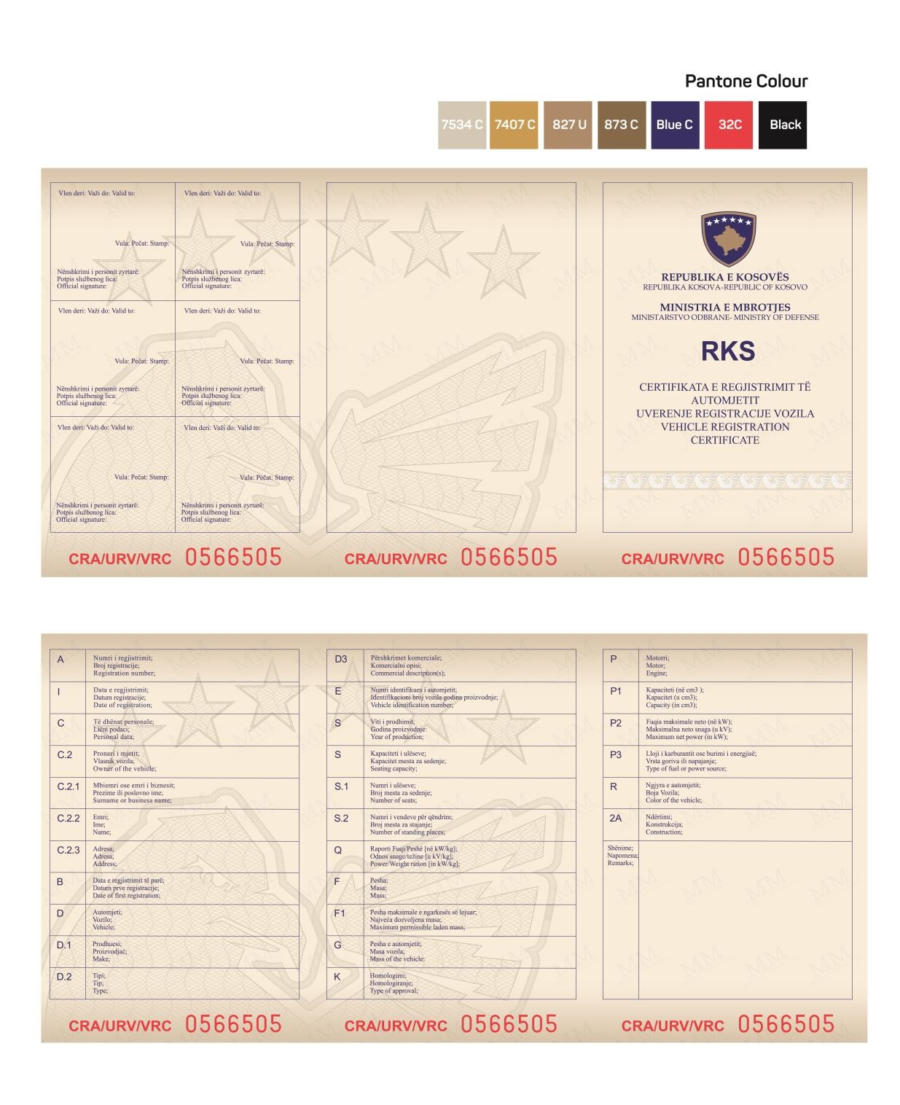

Shtojca 2 Annex 2 Dodatak 2
Targat e mjeteve të MM-së dhe FSK-së KSF equipment/vehicle plates Tablice opreme/vozila KBS-a
Dimensionet horizontale (52x11 cm) Dimensions 520x110 Dimenzije 520x110



Dimensionet katrore (34x20 cm)
Dimensions square (34x20 cm)
Dimenzije kvadrat (34x20 cm)

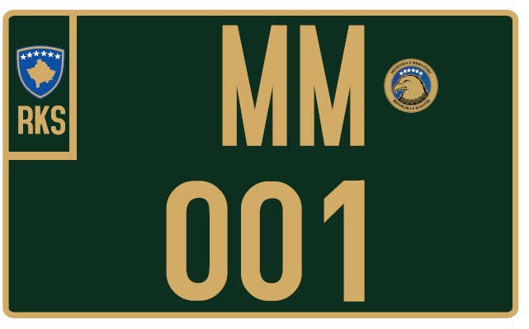

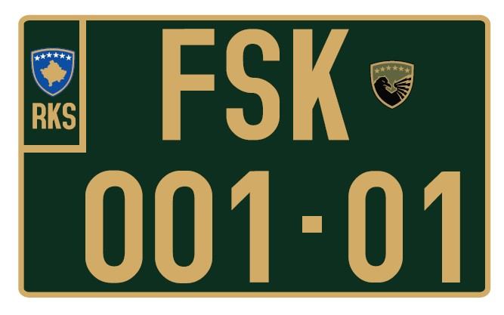

Dimensionet (24x13 cm) Dimensionet 100x150
Dimensions (24x13 cm) Dimensions 100x150
Dimenzije (24x13 cm) Dimenzije 100x150

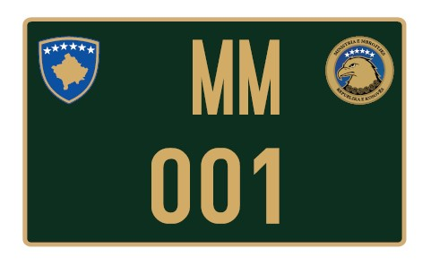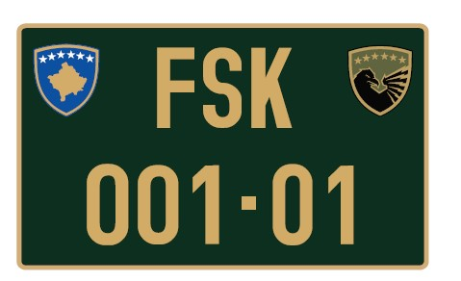

Shtojca 3 Annex 3 Dodatak 3
Targat e mjeteve të punës Working equipment/machine plates Tablice radnih sredstva/vozila

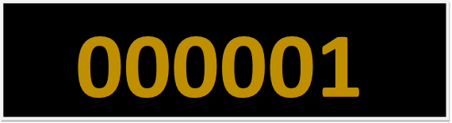

Shtojca 4 Annex 4 Dodatak 4

Targat e mjeteve të veçanta Specific equipmnet plates Tablice posebih sredstava/vozila

FSK -001-01-L

FSK-001-01-M
FSK -001-01-H

FSK -001-01-H

Shtojca 5 Annex 5 Dodatak 5
Targat provuese Testing plates Probne Tablice
Dimensionet (52x11cm) Dimensions 520x110 Dimenzije 520x110





